Delta Light redéfinit l’éclairage extérieur avec des solutions uniques et avant-gardistes

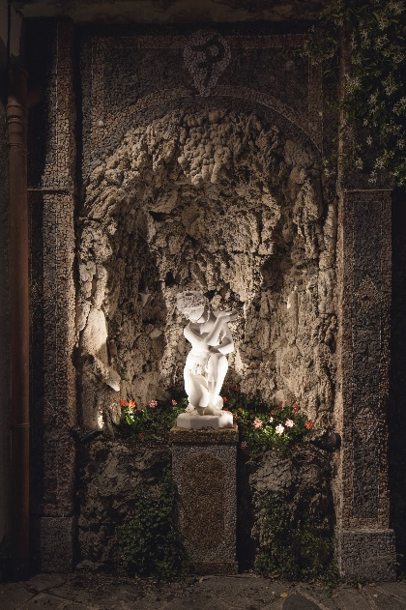
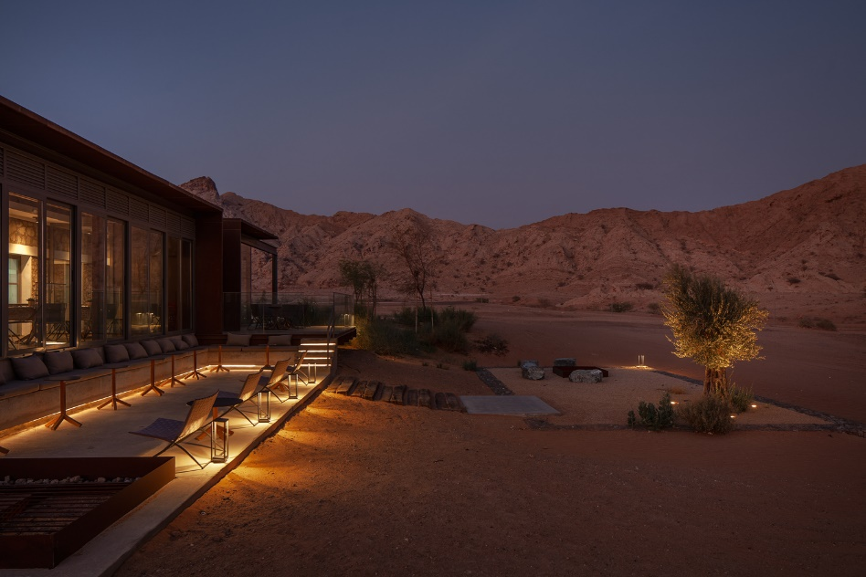
Delta Light ajoute des nouveaux modèles à son catalogue dédié à l’extérieur. Ces créations repoussent les limites du design et de la fonctionnalité, offrant une transition harmonieuse entre intérieur et extérieur. Entre lumière architecturale et efficacité énergétique, Delta Light ouvre un tout nouveau monde de possibilités pour les projets outdoor.
Villa P, IT

Al Faya Lodge, UAE
Architect – ANARCHITECT, Photography – Fernando Guerra

INNOVATION LUMINEUSE SANS LIMITES
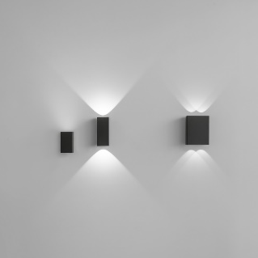
NOCTA
La nouvelle famille Nocta s'intègre harmonieusement dans tous les environnements, que ce soit dans les jardins, les zones urbaines ou bien d'autres encore. Avec sa variété de formes et angles de faisceaux, Nocta offre un éclairage personnalisé adapté à chaque environnement.

Nocta

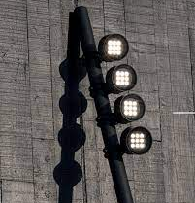

FRAX ON POLE

Le Frax on Pole de Delta Light fournit une qualité de lumière incomparable, grâce à sa large gamme d'optiques, en en faisant ainsi un choix idéal pour les applications haut de gamme. Il est désormais disponible avec deux tailles de poteaux différentes, offrant ainsi une solution esthétique pour l'éclairage extérieur.

LOGIC 190
Le nouveau Logic 190 offre une grande flexibilité grâce à sa rotation à 360° et son inclinaison à 25°, assurant un éclairage optimal quelles que soient les conditions. Que ce soit pour mettre en valeur des arbres ou des sculptures, illuminer des façades ou de grands éléments de jardin, ou servir de chemin lumineux le long des allées, Logic est l'option idéale pour toute application extérieure.

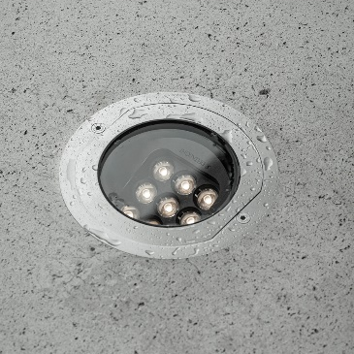

Logic 190

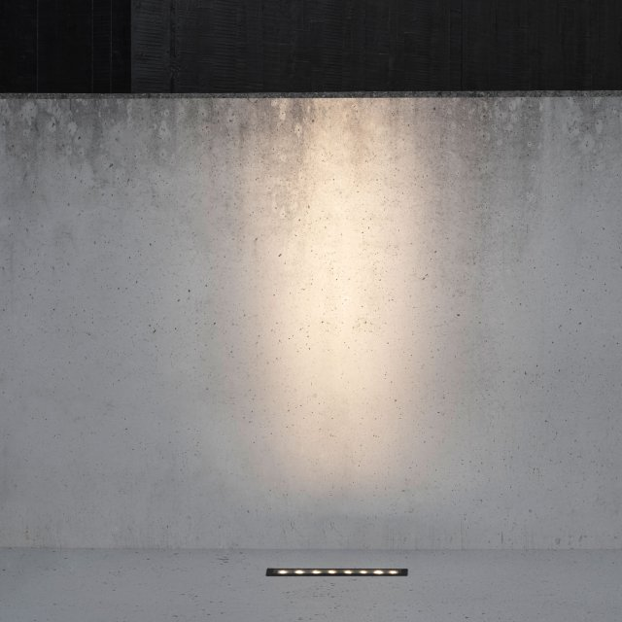

LOGIC LINEAR
Logic Linear sublime n’importe quel espace extérieur avec un effet visuel remarquable. Il offre une qualité de lumière supérieure, notamment pour l'éclairage mural (wall-grazing). Tout comme le Logic 190, il est conforme à la norme IP67, qui garantit sa durabilité quelle que soient les conditions météorologiques.

Testé à l’extrême
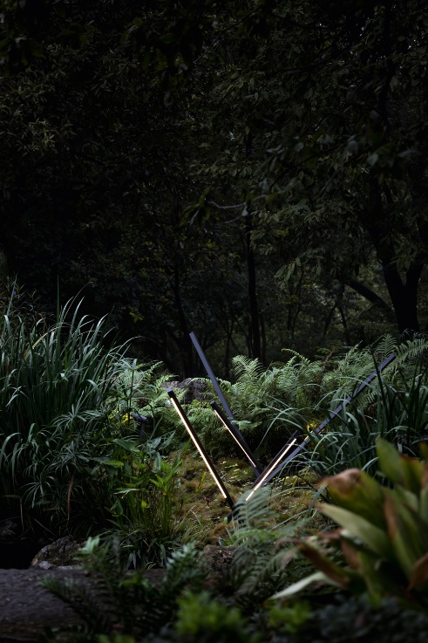
La durabilité et la longévité sont les priorités de Delta Light lors de la conception de sa gamme de luminaires Outdoor. Chaque matériau est méticuleusement sélectionné et répond à des normes de fabrication élevées pour garantir à chaque produit un indice de protection IP cohérent, et une grande résistance aux conditions météorologiques difficiles telles que la chaleur, la neige, les précipitations et les températures froides

… et terriblement amusant

La gamme d'éclairage extérieur de Delta Light propose une collection complète de luminaires modulaires, flexibles et esthétiques qui se complètent harmonieusement.
Chaque famille de produits partage des optiques, des accessoires et une technologie de cassette LED de haute qualité, pour permettre aux concepteurs de créer facilement des projets d'éclairage cohérents et unifiés.Delta Light met l'accent sur des designs intemporels et ludiques, offrant ainsi une option fiable et élégante pour répondre à tous les besoins en matière d'éclairage.
Private Residence, MX
Architect – Atrio Interiores

Garantie 5 ans

Tout au long du parcours de fabrication, de la conception à la production, Delta Light s'engage à respecter les normes de qualité les plus strictes afin de garantir des produits et des services d'excellence. Pour tenir cette promesse de qualité, Delta Light offre une garantie de cinq ans sur l'ensemble de sa gamme d'éclairage intérieur et extérieur. L’assurance d’un investissement fiable et durable.
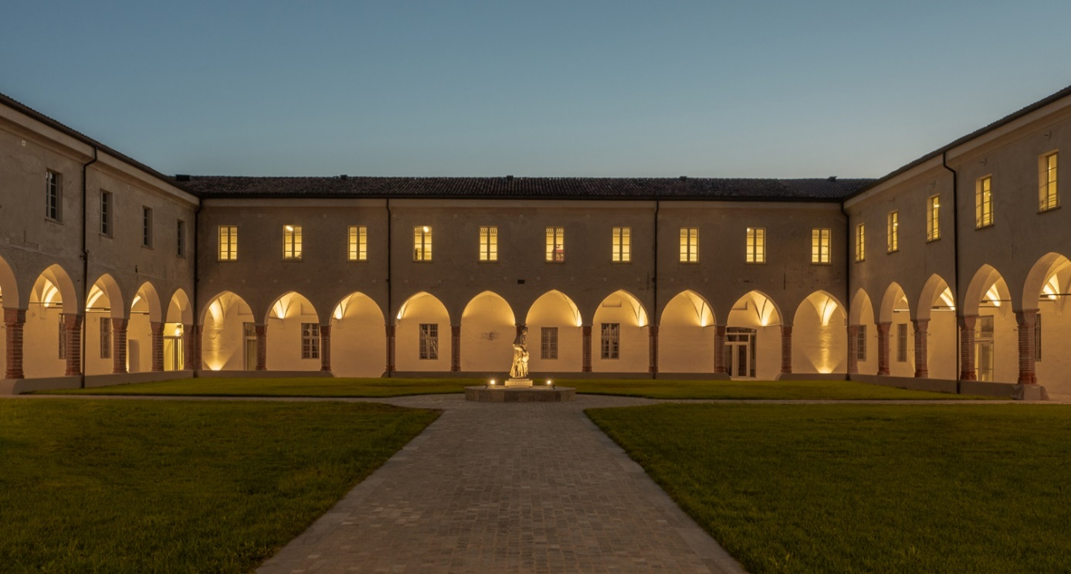
University Cattolica of Milan in Cremona, IT
Project - Campus Dell’Universita’ Cattolica a Cremona
Architect - Lamberto Rossi Associati / L. Rossi e M. Tarabella
Client - Fondazione Giovanni Arvedi e Luciana Buschini
L’évolution d’une promesse
Fondée en 1989, Delta Light s'est consacrée dès ses débuts à la conception et à la fabrication de luminaires durables et de haute qualité.
L'éclairage extérieur a été un élément central de nos collections depuis les premières années, et nous avons élargi notre offre pour proposer une gamme complète d'instruments d'éclairage fiables répondant à tous les besoins des projets.
Delta Light est fier de collaborer avec certaines des marques et des architectes les plus renommés au monde, en fournissant des solutions d'éclairage sophistiquées et à valeur ajoutée pour des projets résidentiels, de bureaux, d'hôtellerie, de vente au détail, d'aménagement paysager, de salles d'exposition et de projets publics. Qu'il s'agisse de petits projets ou de réalisations d'envergure, notre expertise couvre l'ensemble du spectre, ce qui nous permet de soutenir pleinement chacun de nos clients.
Les valeurs fondamentales de sophistication, de design et de polyvalence sont au cœur des collections Delta Light, tant pour l'intérieur que pour l'extérieur. Delta Light repousse constamment les limites de la technologie et de l'ingénierie, en apportant confort, élégance, excitation et pureté à travers ses luminaires.
Contact presse Delta Light en France :
THEMA_DESIGN
72 rue de Sèvres 75007 Paris
Tel : + 33 (0)1 77 32 10 80
Myrtille Berthaut : + 33 (0)6 72 68 66 09 – myrtille@thema-design.fr

